山东大学 计算机科学与技术 学院
汇编语言 课程实验报告

学号：202200130053 | 姓名：陈红瑞 |  | 班级：3班
实验题目：实验3：例2.1，2.3
实验学时：2 |  | 实验日期：20241028
实验目的： 继续熟悉MASM、LINK、DEBUG、EDIT、TD等汇编工具。掌握汇编语言循环程序与分支程序的设计思路。掌握示例程序中的寻址方式、常量的含义，及各个伪指令。了解字符串在内存中的存储方式，存储形式 DW、DB的不同。
实验环境：Windows11、DOSBox-0.74、Masm64
源程序清单：
- 2_1.asm （示例2.1）
- 2_3.asm（示例2.3）
编译及运行结果：
1.例2.1
程序的编译和运行结果如图。
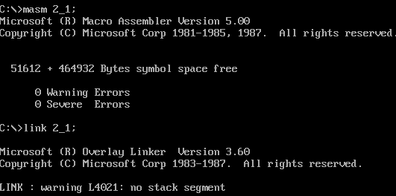
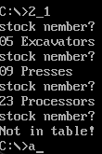

下面对这个程序进行调试。这里首先实现了输出‘stock nember?’并接收输入，这里输入的是一个两位数字。然后将输入的内容分别存储到AX的高位和低位，这里用ASCII表示。
这里使用了系统调用INT 21H，其中09H用于输出字符串，0AH实现将键盘输入到缓冲区。
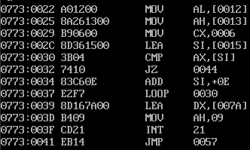
然后读取内容中存储的表的内容，并将地址存储到SI中。
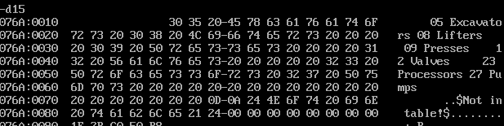
下面通过一个循环来依次查找与输入对应的编号，直到查找到或者搜索完整个表。当没有搜索到的时候，就将SI的值加14，并在新的地址下继续与输入的内容进行比较。
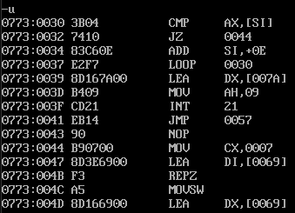
这里需要确保源代码中定义的数据段部分的字符串占用12个字节，此时再加上编号部分刚好14个字节才能确保答案正确，否则输出的结果除了第一个外都会出现异常。
如果搜索到对应的编号，就会跳转到A30代码段，此时会根据当前的SI的地址来找到要存入的字符串，并依次读取14个字符，然后将内容进行输出。
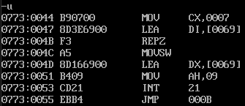
如果没有找到对应的编号，就需要在6次循环结束后，将mess中的内容输出，即Not in table。

2. 例2.3
对程序进行调试。
这里先设置了DS的值，然后依次将S5,S6,S7,S8,S9,S10的值设置为0.
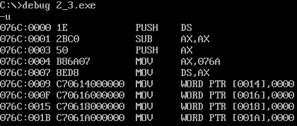
设置完成DS的值后数据段的内容如图。其中S5-S10存储在内存中的14-1E的位置，由于在数据段的定义中，这些值已经为0，这里执行完将0给S5-10赋值后内存中的内容没有变化。
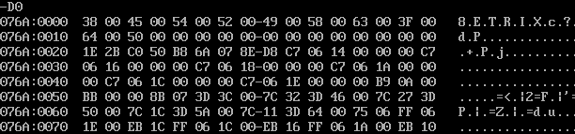
下面在CX和BX的位置分别存储循环的计数和grade在内存中的首地址。
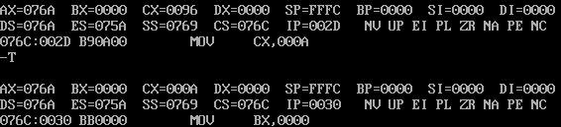
后面依次读取数据，并将分数进行比较，如这里是第一个值，这个值为56，会跳转到five对应的代码，即将s5的值加1，然后将BX的值加2，再用loop指令跳转到compare部分的代码。
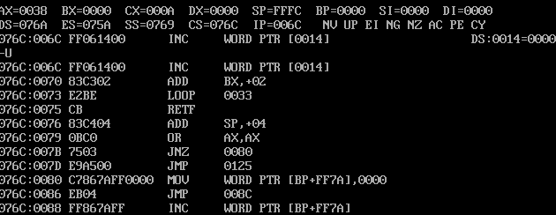
执行完前面的一轮循环后，S5对应位置的值为1，如下图。
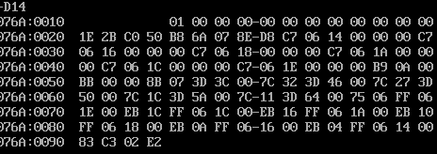
当执行完所有的循环后，内存的值如下图。其中地址14，16，18，1A，1C，1E分别对应S5-S10，因此这些值分别为1，2，1，4，1，1，与数据段定义中给出的10个成绩的值对应。
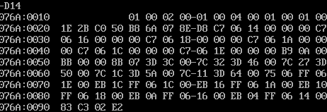
问题及收获：
- 这次实验中了解循环结构的实现方式。
- 在例2.1中，在数据段的定义中的空格数量需要与代码中每一次循环的偏移量相对应，否则会造成结果出现异常，由于这里每次将SI的值加14，因此需要将数据段定义中每一行的编码值及对应的字符串的长度之和为14，即第二个字符串中补上的空格的数量应该根据单词的长度来确定。
- 例2.3中通过debug工具来实现对内存的查看，并在这个过程中通过调试了解的多个分支和跳转的实现方式。
- 通过例2.1了解了DOS调用，使用INT 21H指令来实现调用0ah和09h分别实现输入和输出，并在数据段中定义变量来接收缓冲区的输入和输出。

